МКУ «Управление образования Олекминского района» Республики Саха (Якутия)
МБОУ ДОД «Центр творческого развития и гуманитарного образования школьников»
муниципального района «Олекминский район Республики Саха (Якутия) (МОУ ДОД «ЦТР и ГОШ»)
Фирменное название: Центр научно-исследовательской работы школьников
678100, Россия, Республика Саха (Якутия), г. Олекминск, ул. Филатова, 6.
Тел.(fax) (411-38) 4-20-89, е-mail: cnirsh@cnirsh.ru, сайт: www.cnirsh.ru

Годовой календарный учебный график
на 2013-2014 учебный год

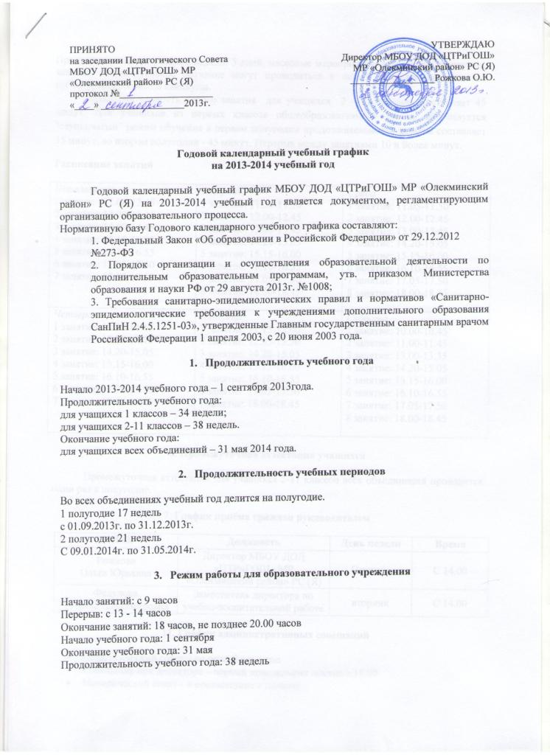
УТВЕРЖДАЮ
Директор МБОУ ДОД «ЦТРиГОШ»
МР «Олекминский район» РС (Я)
_________________Рожкова О.Ю.

ПРИНЯТ
на заседании Педагогического Совета
МБОУ ДОД «ЦТРиГОШ» МР «Олекминский район» РС (Я)
протокол №___________________
«____» _________________2013г.

Годовой календарный учебный график
на 2013-2014 учебный год

Годовой календарный учебный график МБОУ ДОД «ЦТРиГОШ» МР «Олекминский район» РС (Я) на 2013-2014 учебный год является документом, регламентирующим организацию образовательного процесса.
Нормативную базу Годового календарного учебного графика составляют:
1. Федеральный Закон «Об образовании в Российской Федерации» от 29.12.2012 №273-ФЗ
2. Порядок организации и осуществления образовательной деятельности по дополнительным образовательным программам, утв. приказом Министерства образования и науки РФ от 29 августа 2013г. №1008;
3. Требования санитарно-эпидемиологических правил и нормативов «Санитарно-эпидемиологические требования к учреждениями дополнительного образования СанПиН 2.4.5.1251-03», утвержденные Главным государственным санитарным врачом Российской Федерации 1 апреля 2003, с 20 июня 2003 года.

- Продолжительность учебного года

Начало 2013-2014 учебного года – 1 сентября 2013года.
Продолжительность учебного года:
для учащихся 1 классов – 34 недели;
для учащихся 2-11 классов – 38 недель.
Окончание учебного года:
для учащихся всех объединений – 31 мая 2014 года.

- Продолжительность учебных периодов

Во всех объединениях учебный год делится на полугодие.
1 полугодие 17 недель
с 01.09.2013г. по 31.12.2013г.
2 полугодие 21 недель
С 09.01.2014г. по 31.05.2014г.

- Режим работы для образовательного учреждения

Начало занятий: с 9 часов
Перерыв: с 13 - 14 часов
Окончание занятий: 18 часов, не позднее 20.00 часов
Начало учебного года: 1 сентября
Окончание учебного года: 31 мая
Продолжительность учебного года: 38 недель
Продолжительность учебной недели: 5 дней, массовые мероприятия, олимпиады, конкурсы, занятия, индивидуальное обучение могут проводиться в любой день недели, включая субботу, воскресенье и каникулы.
Продолжительность одного занятия для учащихся 2 – 11 классов составляет 45 минут. Для учащихся из первых классов общеобразовательной школы используется "ступенчатый" режим обучения в первом полугодии продолжительность занятия составляет 35 минут, во втором полугодии - 45 минут. Перерыв между занятиями 10 и более минут.
Расписание занятий

Понедельник  1занятие : 12.00-12.45  2 занятие: 13.00-13.45  3 занятие: 14.00-14.45  4 занятие: 15.15-16.00  5 занятие: 16.10-16.55  6 занятие: 17.05-17.50  7 занятие: 18.00-18.45 | Вторник  1 занятие: 11.20-11.30  2 занятие: 12.00-12.45  3 занятие: 13.00-13.45  4 занятие: 14.20-15.05  5 занятие: 15.15-16.00  6 занятие: 16.10-16.55  7 занятие: 17.05-17.50  8 занятие: 18.00-18.45 | Среда  1 занятие: 11.05-11.50  2 занятие: 12.00-12.45  3 занятие: 13.00-13.45  4 занятие: 14.20-15.05  5 занятие: 15.15-16.00  6 занятие: 16.10-16.55  7 занятие: 17.05-17.50  8 занятие: 18.00-18.45
Четверг  1 занятие: 10.30-11.15  2 занятие: 12.30-13.15  3 занятие: 14.20-15.05  4 занятие: 15.15-16.00  5 занятие: 16.10-16.55  6 занятие: 17.05-17.50  7 занятие: 18.00-18.45 | Пятница  1 занятие: 11.15-12.00  2 занятие: 12.35-13.20  3 занятие: 14.20-15.05  4 занятие: 15.15-16.00  5 занятие: 16.10-16.55  6 занятие: 17.05-17.50  7 занятие: 18.00-18.45 | Суббота  1 занятие: 10.00-10.45  2 занятие: 11.00-11.45  3 занятие: 13.00-13.35  4 занятие: 14.20-15.05  5 занятие: 15.15-16.00  6 занятие: 16.10-16.55  7 занятие: 17.05-17.50  8 занятие: 18.00-18.45

6. Промежуточная аттестация учащихся

Промежуточная аттестация для учащихся 2-11 классов всех объединений проводится один раз в полугодие.

7. График приёма граждан руководителем

Ф.И.О. | Должность | День недели | Время
Рожкова  Ольга Юрьевна | Директор МБОУ ДОД «ЦТРиГОШ» МР «Олекминский район» РС (Я) | Пятница | С 14.00
Федулова  Татьяна Владимировна | Заместитель директора по учебно-воспитательной работе | вторник | С 14.00

11. График административных совещаний

- Педагогический совет – не реже 2 раз в год
- Совещание при директоре – первый понедельник месяца в 15.00
- Методический совет – в соответствие с планом
- Совет учащихся - созывается по мере необходимости, но не реже 2 раз в течении учебного года
- Совет учащихся – созывается по мере необходимости, но не реже 2 раз в течении учебного года

